Revisionsklappe 600 x 600 mm

Gorter Deutschland

Eigenschaften

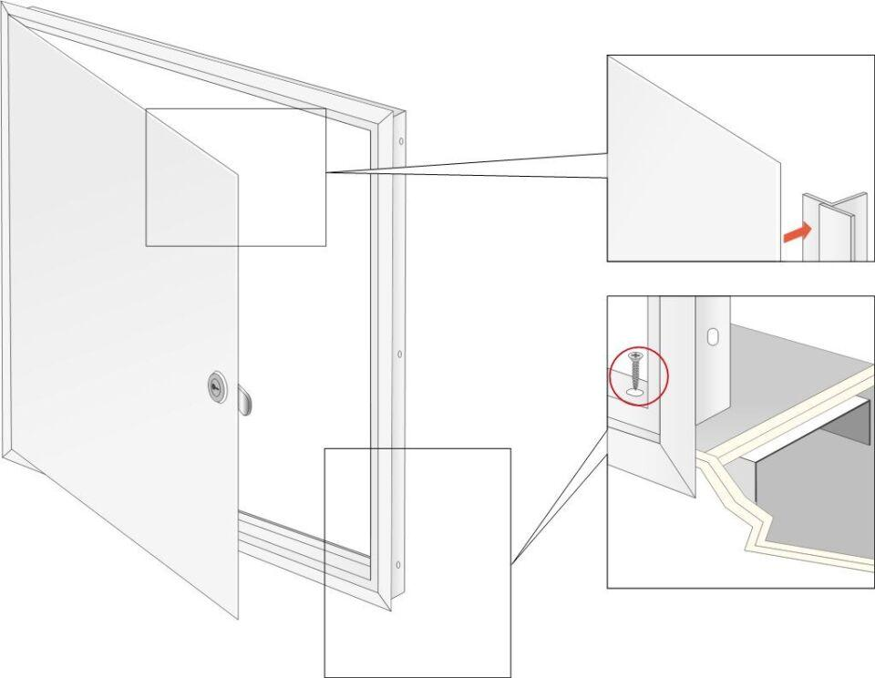

Farbton

weiß

Oberfläche

pulverbeschichtet

Werkstoff

Stahl

Breite (mm)

600,00

Höhe (mm)

600,00

Bedienung

manuell

Verschließtechnik

Zylinderschloss